梦妆全新山茶花眼霜上市营销活动
广 告 主：梦妆
所属行业：美妆行业
执行时间：2020.09-12
参选类别：话题营销类
营销背景
市场背景：
Mamonde梦妆，是韩国最大的化妆品集团Amore Pacific爱茉莉太平洋旗下品牌。自1991年创立以来，Mamonde梦妆已经成为爱茉莉集团在韩国销售额最大的品牌之一。
2005年梦妆正式登陆中国，强调以聪慧的自然科学缔造女性靓丽的容颜，凭借“科技第一”的经营理念，不断借助高科技高质量的产品帮助处于肌肤转折点下的女性，提供全面的护肤方案。
2020年，梦妆热卖明星产品“山茶眼霜”在原有基础上借助配方升级焕新登场，希望通过打造全新的传播概念，帮助升级后的全新“山茶眼霜”创造关注度的同时打造产品优质口碑、助力新客增长。
营销挑战：
我们发现走在潮流尖端的年轻女性，对于护肤这件事越来越有自己的想法，层出不穷的高科技产品成为女性消费者热衷的追捧对象。一直以来将「鲜花成分」作为核心亮点的梦妆，如何结合用户喜好，打破固有印象，走近年轻群体是本次传播的一大挑战。
营销目标
打响新品口碑，促成产品销量；
运用科技亮点，重构品牌与消费者间的紧密关系，为品牌吸引18-35岁年轻女性客群；
拓宽social内容的传播维度，为品牌创造更多与消费者接近的机会；
策略与创意
为打响新品口碑，必须将产品的卖点和功效清晰且明了的传递给目标受众（18-35岁女性），因此在策略阶段，我们首先对产品展开洞察。
产品洞察（产品核心亮点提炼）：
1、全新“山茶眼霜”，借助升级配方让眼部5大问题得到进一步改善，包括：细纹、眼袋、黑眼圈、浮肿、干燥；
2、升级配方中，全新添加五种多肽成分，将有效抗老成分浓度升级23倍，实现强效抗老；
3、通过临床实验，强项抗老证实在短短三周内即可发生改变；
由此为梦妆全新“山茶眼霜”提炼出“更全面、更高效、更快速”的产品卖点，来向目标用户进进一步具象化传达产品功效。
传播策略：
针对全新“山茶眼霜”更全面、更高效、更快速的产品卖点，赋予其一个更加通俗、具体、形象化的表达，通过高科技、高性能为产品背书，塑造产品全新形象，帮助消费者快速了解产品核心卖点的同时提升产品的关注度。
核心创意：
5G技术其广覆盖、低延时、高速率的特性成为当下网络科技大热点，我们发现其三大特性竟能与“山茶眼霜”更全面、更高效、更快速完美链接。梦妆决定借势5G概念，不玩文字游戏，从产品层面深层次链接5G概念，借由5G概念进一步关联产品5大眼周问题，让消费者借助5G概念快速认识全新梦妆山茶花眼霜，强化产品RTB。为此，梦妆全新上线的“山茶眼霜”也有了一个更加独特的昵称：梦妆5G大眼霜。
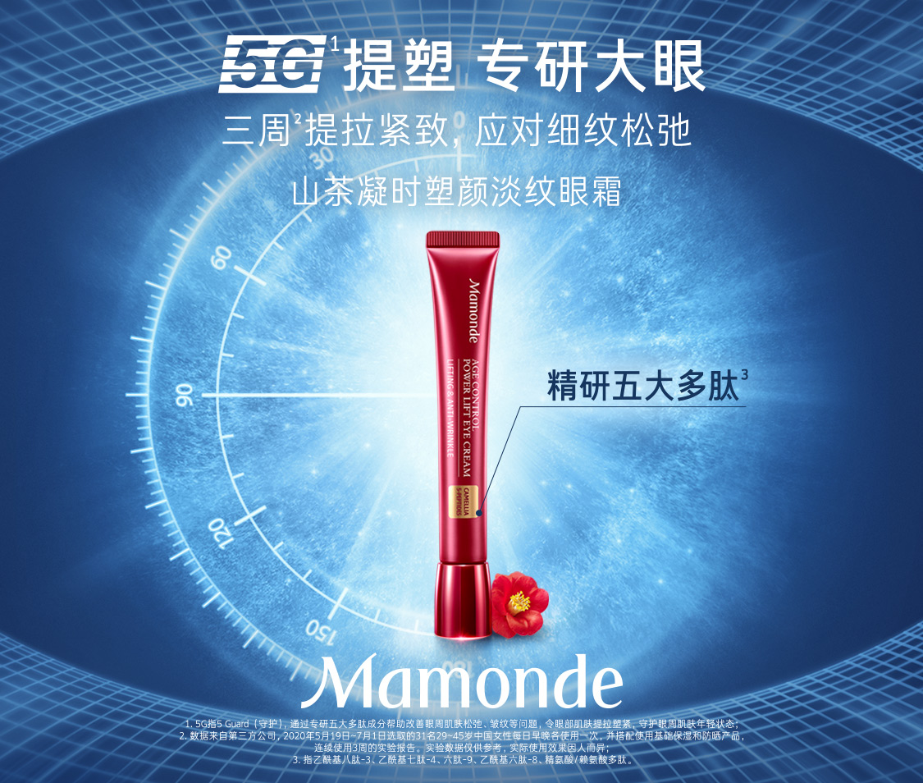
创意执行亮点：
粉丝效应，引爆5G战略
利用代言人引爆5G战略，在自带热度的话题下，进一步收割流量把明星粉丝转化为品牌粉丝。
精准种草 定向触达
集合主流社交平台，打造社交矩阵，多维度创造个性化内容，定向地触达用户。
口碑沉淀，快速增粉
真实口碑+体验派送，实现G速增粉
执行过程/媒体表现
阶段一, “大厂男孩”化身梦妆5G护眼官，用粉丝经济助力5G概念
自带热搜体质的“大厂男孩”——小鬼王琳凯出任梦妆5G护眼官。其机灵跳脱，无惧挑战，不但具有对未来科技感的敏锐嗅觉，又拥有绝佳的眼神表现力。充分发挥其助力作用，借助粉丝经济进一步扩大辐射范围。
携手王琳凯打造全新5G大眼霜品牌形象，先后通过释出全新产品海报及概念片，结合5G大眼霜传播话题，全面渗透目标用户，在传播的初期为品牌创造良好的关注度。
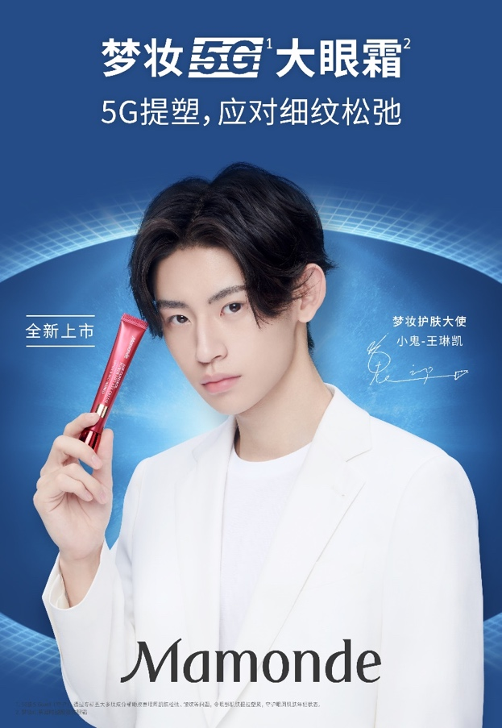
梦妆5G大眼霜全新概念片链接：https://www.bilibili.com/video/BV1Bz4y1S7Rm/
阶段二，社交平台定制化种草，5G概念迅速引爆
1、微博平台开启新品概念传递
官方释出海报、TVC、表情包等多样化明星物料，玩转粉丝经济，有效传递品牌理念，打通内容营销到效果的转化路径；大批营销号助力宣传，从产品特征到明星活动，强化5G护眼概念。
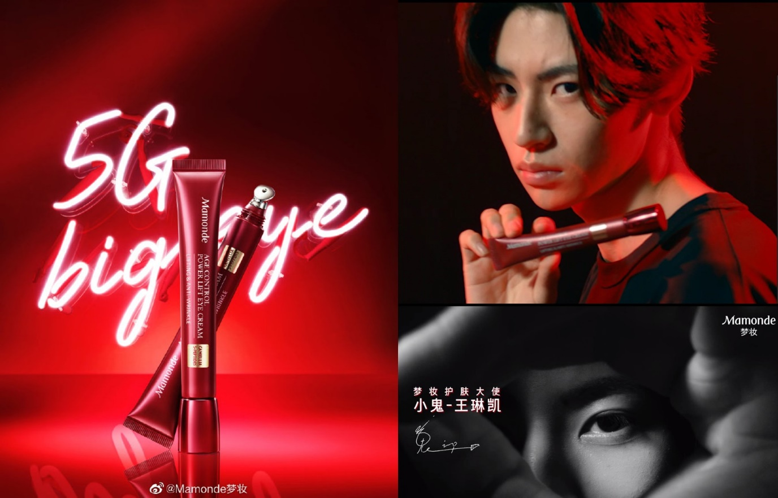
2、泛娱乐视频平台抖音接力，借势网综发布会，赋能转化
梦妆选择在抖音平台首次以网综形式开启新品发布会，更邀来自带综艺感的陈赫加盟，联手品牌代言人小鬼王琳凯为新品直播赋能，两大酷盖不仅同台Rap竞技，更在线秀“舞技”，“眼”技大PK，超趣味性互动不仅赚足眼球，更具象化地向观众呈现5G 大眼霜“更快速、更全面、更高效”的大眼功效，超高流量让首次入驻抖音的梦妆关注度居高不下。
在整场发布会中，梦妆将5G概念贯穿始终，同时也借助梦妆首次入驻抖音小店，让消费者得以在发布会中实现边看边买，创造流量变销量的G速转化，再次点题5G，让所见所爱即所得！
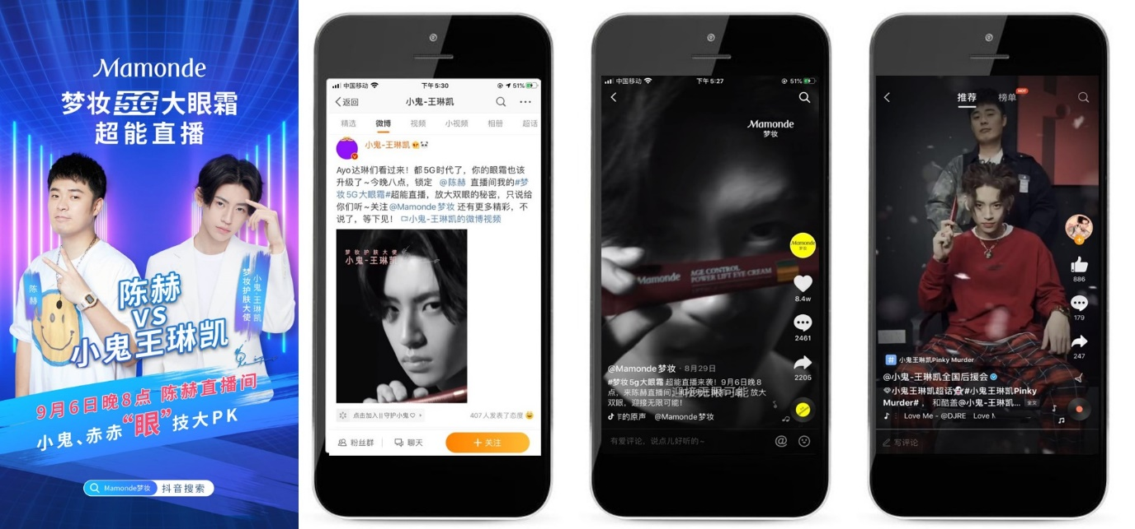
阶段三，真实口碑+5G体验，实现G速增粉
借助小红书种草进一步口碑沉淀，将种草做到真实有趣。通过新品福利的方式，让福利与种草有机结合。借助“新品体验测评”这一话题，进行1000份新品正装体验派送，邀请1000位粉丝担当梦妆5G新品体验官，并以发布图文笔记方式进行真实口碑积累，以落地的真实功效助力新品实现口碑及声量双突围，短期内为品牌增粉过万。
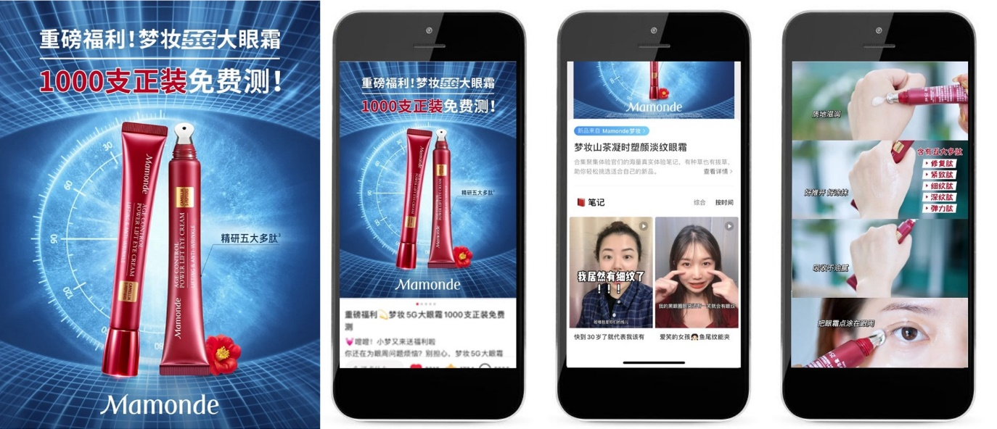
营销效果与市场反馈
传播效果：
本次梦妆全新“山茶眼霜”推广活动总曝光量达到 8 亿，总阅读量达1.6亿，总互动量1035万，视频总播放量达2.6亿。
梦妆在抖音平台的初亮相赢得优秀的关注度，5G大眼霜首次连续两周登上抖音美妆排行前10，
小红书眼部品类首次进入排名TOP3。
同时，传播期间品牌形象得到焕新及激活，不仅在声量上创下品牌有史以来最佳关注度，优质口碑在各大社交平台层出不穷，更在新品的销售上得到显著提升，单单就以小鬼联手陈赫的直播来说，在短短 15分钟内销量破千，平均每分钟售出70支，创造了史无前例的热卖效果。
（以上传播数据来源：新浪微博、抖音、小红书、天猫直播间后台）
各界点评：
广告主点评：本次针对于全新“山茶眼霜”的上市，通过有效的结合市场环境及产品优势，通过5G概念为产品开辟了一条全新的传播路径，这对梦妆来说是一次全新的尝试。从结果上来看，对比以往品效上的表现均算优秀，同时为梦妆开拓了更为多元化的传播维度，创造了更多与消费者接近的机会。与此同时，5G大眼霜的概念，也因其突破性的创意，让全新5G概念从中国走向亚太区，目前在韩国乃至一些东南亚国家，也将5G大眼霜作为“山茶眼霜”的独特卖点进行传播，从这里看，5G大眼霜不失为一次成功且具有突破性的营销传播。
媒体点评（来自数英奖专业评审）：随着5G元年的到来，消费者的出行、购物、娱乐都在慢慢迎来一个全新的 5G 时代。随即而来的5G热点营销，也看得大家眼花缭乱，众多跨界5G创意也得到了大家褒贬不一的点评，而最常见的就是将其作为品牌噱头来炒作一番。此次梦妆5G大眼霜，让我们看到了一次优质的借势营销，梦妆借势5G并没有仅仅玩着文字游戏，而是从产品层面更深层次的去链接5G，借由5G来更好的去关联产品，让消费者借助5G概念能更快速的去认识梦妆山茶花眼霜的全新功效，因为我认为他是一次成功的借势营销。
受众反馈：对5G眼霜表示有兴趣，小红书的免费试用活动更为产品注入很多真实口碑，在真实口碑下产品在社交平台产出大量的优质UGC。
